Красноярский Пондеролет полетит на Марс
Человечество стремится летать и исследовать космос с момента формирования у него рационального сознания. И интересно, что тяга к покорению достигает высшей силы во времена исторически наиболее тяжелые для человека.
Вспомним начало фильма Тарковского «Андрей Рублев». Русь обескровили, разорили, взяли в плен татаро-монгольские полчища, но в это время на колокольне готовится к полету человек на самодельном, нехитро сделанном «летательном аппаратe». Летит и разбивается... Или 1920-е годы. Страна голодает. Разруха. Но Ученые-отшельники ломают голову над новым летательным аппаратом, который должен сделать техническую революцию. Высшее проявление силы духа, когда материальное, дискомфорт физический не останавливают мысль.
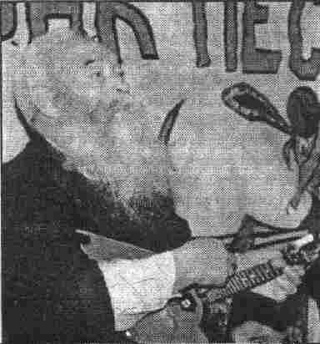
«Какой бы смысл имела Вселенная, если бы не была заполнена органическим, разумным, чувственным», - писал в это время Циолковский.

Ты лети, моя тарелка, все шестнадцать лопастей!
Геннадий Федорович Игнатьев в прошлом - главный конструктор Центрального конструкторского бюро «Геофизика», лауреат Государственной и Ленинской премий, а ныне профессор, доктор технических наук, заведующий кафедрой электрофизики Института Физики. Он - автор нового летательного аппарата - Пондеролета - как изобретения третьего тысячелетия.

Ракета из поролона на сто посадочных мест
— Геннадий Федорович, объясните в двух словах, что это будет за ракета?
— Рождается новый тип космического корабля - летательный аппарат третьего тысячелетия - Пондеролет. Вы находитесь сейчас в лаборатории, где уже создан двигатель корабля. Он основан на взаимодействии собственного электрического и магнитного поля с дефортациями свободного пространства. Конструктивно он выполнен из множества электромагнитных диполей, составляющих несколько окружностей.
— Какова будет форма корабля?
— Тороидная. Проще сказать, настоящая летающая тарелка с шестнадцатью лопастями.
— Из какого материала?
— Из поролона. Да, да. Зачем делать из металла, когда есть лучше материал. Поролон легкий и гибкий. Этакий пласт многометровой толщины. Обмотка из тонких алюминиевых трубок. К примеру, катушки сейчас сделаны из пластика.
— Он будет экономически выгоднее?
— Дело же не в экономии. Боюсь, он будет даже дороже. Главное, чтобы Пондеролет обладал большой системой защиты. Поролон - хороший изолятор от полей. К тому же при сравнительно большом объеме вес летательного аппарата исчисляется всего лишь сотнями килограммов.
— А сколько человек сможет принять на борт Пондеролет?
— Это не принципиальный вопрос. Ну, возьмите количество человек, которое сможет разместиться на современном лайнере. Вот столько и даже чуточку больше.
— Какая скорость будет у космического корабля?
— Скорость, близкая к скорости света.
— Значит, мы за считанные минуты долетим до Марса. Мне кажется, что это просто фантастика...

Профессор «грузит» недоверчивых читателей физикой
— Геннадий Федорович, не могли бы вы подробнее рассказать о принципе работы Пондеролета?
— В конце прошлого века сербский ученый - физик Никола Тесла создал сверхмощные генераторы, построил такие огромные катушки - и получал там напряжение в сотни миллионов вольт, которое мы сегодня получить не можем.
Монополь Тесла, выполненный как элементарная многовитковая индуктивность, намотанная внавал, как клубок ниток, дает чудеса: создает мощные электрические разряды, плавит металл при комнатной температуре. Суть экспериментов Теслы состоит в том, что он воздействует на вещество не током, а потенциалом, который разрушает связи.
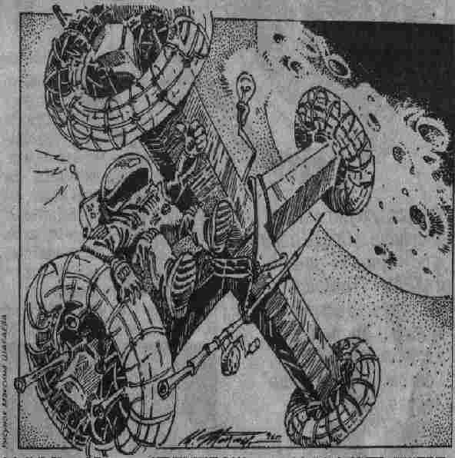
С помощью трансформатора Тесла моему коллективу удалось поставить эксперимент и показать, что радиальная составляющая вектора электрической индукции распространяется быстрее скорости света, хотя, как известно, современная теория близкодействия утверждает, что скорость света есть конечная предельная величина.
Мы научно объяснили физику явления резонанса Тесла, который получал невероятные напряжения - в 100 миллионов вольт! Подтверждено, что под действием кулоновских сил при определенных условиях начинают резонировать окружающие тела. Никола Тесла получил молнию, раскаты которой слышали на десятки миль от его небольшой экспериментальной установки. Этим своим экспериментом изобретатель нанес сокрушительный удар по трем основополагающим законам современной физики - закону Ома, теории близкого действия и электрона. Но самое главное, что мне и моим помощникам удалось извлечь из опытов Теслы, - это создание сверхмощных полей. Пондермоторные силы - это электромагнитные силы. Мы создали мощное вращающееся поле, где вращение приближается к скорости света. Оно возможно только на длинных волнах. Свободное пространство вступает в реакцию с этим полем, не допуская его вращения. Получается тяга и возникают центробежные силы, которые нужно суметь направить - и все. Мы развили электромагнитный диполь и довели его мощность до получения пондермоторного эффекта, способного осуществить движение в свободном пространстве. Трансформатор, построенный по принципу Тесла, как раз и стал основным элементом нашего нового двигателя.
Основной физический принцип Пондеролета чем-то похож на правило Ленца, широко применяемое при нахождении пондермоторного воздействия при одновременном действии тока проводимости и магнитного поля. В принципе любая низкочастотная антенна создает пондермоторные силы и может давать пондермоторный эффект. Но эти силы симметричны. И в итоге они скомпенсированы. Нужно найти способ их рассимметрировать. Я такое решение нашел за счет электромагнитного диполя, вращающегося поля, работы сразу на нескольких возбудителях. Кажется, выражаясь языком моих студентов, я вас «загрузил». Простите, я не хотел бы, чтобы читателям мой Пондеролет показался чем-то из области фантастики. Я ведь ученый - физик.
— Ничего страшного. Скажите, а каков источник энергии?
— В 1968 году английский ученый Шарль проводил опыты. Он создал такой двигатель, который не только раскрутился, но и полетел. Сегодня такие вещи кажутся аномальными. Недавно у меня гостил американский ученый Алекс Зелинский, так он утверждает, что сделал двигатель, который работает от космоса, то есть уже нет в этом ничего особенного. На мой взгляд, сегодня вся наука должна быть занята поисками новых источников энергии. И не только для Пондеролета. Потом, Тесла ведь получил, так что это уже не ново.

Полигон в Хакасии уже создан!
— Геннaдий Фeдopoвич, вы ведь раньше возглавляли Центральное конструкторское бюро «Геофизика», 44 года отдали оборонке, получили звания лауреата Государственной и Ленинской премий. Из ваших уст как-то странно слышать, что сегодняшние ракеты - шаг назад.
— Да, это пройденный этап. Раньше они были уникальными, сейчас это уроды. То, что они съедали пол-госбюджета, - еще не самый большой недостаток. Там - механический принцип, а здесь - электромагнитный. Из истории развития летательных аппаратов видно, что наступает критический момент, после которого бессмысленно наращивать мощность. Гигантомания - нам всем урок.
— Хорошо. Чем еще будет отличаться Пондеролет от старых ракет?
— Многим: и хорошим, и плохим. Хорошим - движение у него будет настолько быстрее, что вы и представить не сможете: нам будут доступны все точки Галактики. Затем Пондеролет отталкивается от «ничего». И еще в полете, пересекая дефортации пространства, сам вырабатывает энергию. Если Пондеролет попадет в плохие руки, он сможет взорвать всю Вселенную. Ракета может сделать ужасное в рамках Земли, а Пондеролет - в рамках Вселенной. Плюс возможная дефортация пространства. Не исключено, что создание суперсильных полей приведет к появлению «черных дыр», а это похуже дыр озоновых.
— Получается, что создание Пондеролета - явление мирового масштаба.
— Потому мы не имеем права обособляться, решать что-то в одиночку или узким кругом. Есть такие ответственные моменты, когда можно попасть под влияние политиков, а среди них может случиться самодур и никто не гарантирует, что он не наделает непоправимого. Создавать вторую атомную бомбу не надо.
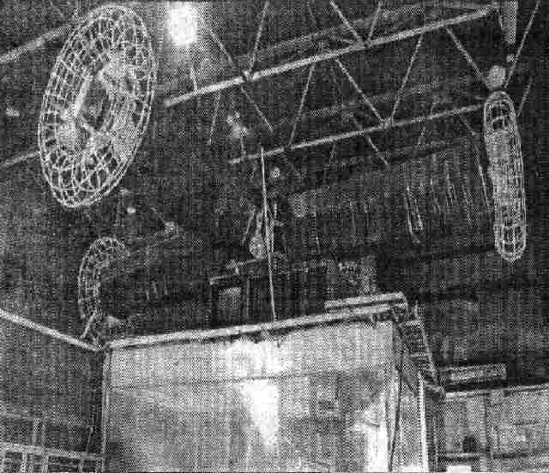
— Полигон вы тоже хотите сделать международным? Кстати, где вы планируете его расположить?
— Да, он должен быть международным с правом финансироваться по каналам межгосударственным. Однозначно. Я его уже подготовил, в районе Шира. Но «дружба - дружбой, а табачок - врозь». Национальный вопрос - всегда есть, был и будет. Богатство любой страны исчисляется количеством киловатт-часов электроэнергии, выработанной на душу населения. И если мы сумеем сделать еще больший скачок, вырабатывать очень большую энергию, то мы перейдем на следующую ступень развития. Так в свое время пар обеспечил господство паровых машин в энергетике.
— Это же настоящая техническая революция.
— Правильно. Революцию надо ждать не от возмущенных масс, а именно от какого-то нового открытия, которое сменит образ жизни. Революцию от физиков, а не от политиков. Политики - больные люди. С помощью Пондеролета мы сможем выйти на другую орбиту общения, дать человеку возможность развиваться на более высокой ступени.

Машине времени родится в Красноярске?
— Геннадий Федорович, в свое время Циолковский говорил, что, постигая космос можно решить для человечества проблему беспредельности прогресса и дать надежду на уничтожение смерти.
— Возможно. Постигая космос, разрабатывая новые летательные аппараты, мы можем также решить загадку машины времени.
—???
— Вижу недоумение на вашем лице. Я вчера читал лекции студентам по этой теме. В основе нашей лежит кварк. Наше пространство обладает звоном. Кварк — это частота звона. Сейчас доказано: если мы создадим такие условия, когда частота кварка изменится, изменится скорость света, то помещенный в это пространство человеческий организм начнет трансформироваться. Наши кварки будут подстраиваться под то пространство, которое мы изменим.
— Грубо говоря, человеческий организм - это физический прибор.
— 0чень точный прибор. Время определяется двумя параметрами - частотой кварка и скоростью света. Если изменить и то и другое, то мы перейдем в новое измерение. Это не так сложно. Вот женский организм, рождающий новое существо, - это для меня великая загадка природы.
— Геннадий Федорович, давайте вернемся к Пондеролету. Вы сказали, что полигон будет в Красноярском крае, а строить вы будете здесь же?
— Я вам не открою тайны сообщением, что впервые атомная бомба была сделана в Красноярске-26. Это первая наша АЭС, ядерная мощная лаборатория. Красноярск - самый подготовленный из всех городов, какие я знаю. Я лично знаком с директорами предприятий. И все предприятия подготовлены для решения проблемы. Возьмем Красмаш. Гигантский завод для подводных лодок делал ракеты. А возьмите резинотехнический, который делал всю аппаратуру для спутников не говоря о радиотехническом и телевизорном заводах - это мощные связные системы. Пройти сейчас по Академгородку, в одном корпусе - 20 человек. Вот та основа, которая может любые идеи толкать.
— Значит, время для создания Пондеролета благоприятное? Парадокс.
. — Да, все условия, нет лишь главного - психологической обстановки, которая необходима как воздух, чтобы идея моя начала бурно развиваться. Как ты ни бейся, бесполезно, если идея не владеет массами.
Время сейчас нужное. Радует, что у нас нет инерции старого. Мы разгромили всю нашу оборонительную технику, танки, пушки, все разгромили. Но человек по своей натуре всегда стремится к чему-то новому, мечтает о лучших временах. Раз мечтает, значит будет делать. Парадоксальные вещи - они основа для будущего. Движение вперед происходит. Есть такие чудаки, как я. Их Много. Этим летом я был в Санкт-Петербурге на международной конференции «Новые пути естествознания». Я впервые был на такой конференции без КГБ, без пропусков, где каждый ученый мог сказать то, что он думает. И люди высказывали такие идеи, о которых раньше просто нельзя было думать. И когда я делал доклад по Пондеролету, меня просто атаковывали днем и ночью. Я получил огромный заряд энергии и веры в свой научный проект.
— Простите, но все-таки не могу не задать вопрос: где вы возьмете деньги? Откуда они появятся, когда в стране такой развал?
— Я никогда не думал о деньгах. И не надо думать. О деньгах есть смысл думать, когда делаешь какую-либо коммерцию или простое дело. Когда же решаешь важную государственную задачу, вопрос о деньгах отпадает автоматически. Такие задачи по плечу только государству. Более того, их нельзя передавать в частные руки, иначе мы уничтожим сами себя.
— И как на государственном уровне вопрос решается?
— Формируется тот состав людей, которые прозревают. Сейчас большим успехом пользуется генерал Лебедь. Трезвый человек. Нужно время, чтобы верхушка психологически созрела. Нельзя, понимаете, чтобы кустарь - одиночка выскочил и начал кричать, что, мол, я изобрел - и давайте быстрее делать. Но и не надо сидеть сложа руки. Я активно сейчас работаю, хотя вы видите, в каких условиях. (В лаборатории протекает крыша, не работает отопление. Двигатель Пондеролета уже смонтирован, и действует, но из-за ужасающих условий лаборатории его приходится постоянно ремонтировать. - Авт.) Я четыре раза писал письмо президенту. Он отдавал Академии. Академия смутно отвечала. Так что здесь пройдены все этапы.
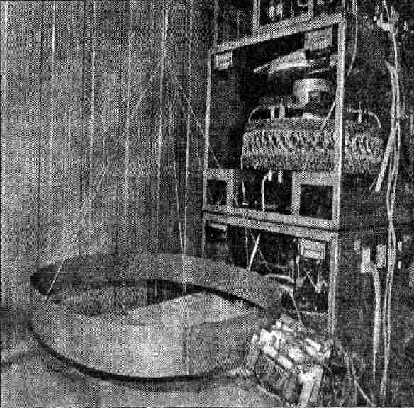
— А когда родился замысел Пондеролета?
— В 1992 году я отправил письмо начальнику управления департамента с конкретным проектом, с фотографиями и чертежами, но меня не поняли. Выгнали с работы в сентябре 1993 года. Противоречия развивают самым непонятным путем. Я горжусь, что меня выгнали с работы. Если бы все было гладко, я не пришел бы к своей цели. На каком-то этапе находились люди, которые обвинили меня в жульничестве. Защищал докторскую диссертацию по этой теме, мне сказали, что я украл изобретение. Суд был. Решили, что все это ложь. Пытались изобразить меня сволочью. Это естественный процесс. Мой путь именно такой, какой должен быть, с подводными камнями. А Пондеролет полетит. Уже в 2000-м году можно будет организовать первый полет с экипажем и почетными пассажирами - человек сто для начала. Махнем недалеко, на Марс. Так что готовьтесь.
Дарья МОРСУНОВА ( газета-магазин "коМок" № 42 23 октября 1996 г. )
P.S. В достоверности этой публикации можно не сомневаться: я лично посещал лабораторию Игнатьева в красноярском Академгородке и видел все своими глазами. К сожалению, я не присутствовал на испытаниях Пондеролета, но зато видел, например, как Геннадий Федорович с помощью своей установки докрасна раскалил резец токарного станка (держа за другой конец голой рукой !!!).
Много и других интересных вещей делает Игнатьев, поэтому пожелаем ему успеха.
P.P.S. В газетной публикации было ошибочно указано, что Игнатьев работает в КГТУ. На самом деле - в Красноярском Институте Физики.
Пресняков Александр

